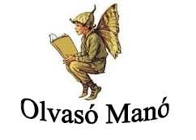
Mechler Anna: Minka és a varázskristályok

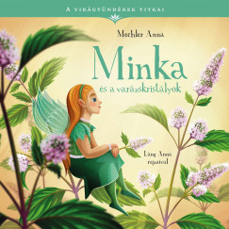

- Emlékszel, mikor van a virágvarázslat?

- Milyen növények nevével találkoztál a mese olvasása során? Válassz ki közülük egyet, és rajzold le!

- Miért nem találta meg Minka a kristályt?

Neved, e-mail címed:
Iskolád, osztályod:
Lakcímed:
Dátum:…………………………………………………………………………………….

